

**Praca projektowa technologie internetowe**

*Projektowanie i implementacja responsywnej strony internetowej*

Prowadzący: Autor:

dr. Katarzyna Garwol *Kacper Hałaj*

nr albumu: 131440

Kierunek: Informatyka, grupa lab 3

Rzeszów 2024

Spis treści

**1.** **Opis założeń projektu** 3

**2.** **Opis struktury projektu** 6

**3.** **Harmonogram realizacji projektu** 8

**4.** **Prezentacja warstwy użytkowej projektu** 10

**5.** **Podsumowanie** 12

**6.** **Literatura** 13

1. **Opis założeń projektu**

Stworzono responsywną stronę internetową dla firmy TheBestDetailing, która umożliwia skuteczną prezentację i zarządzanie usługami detailingowymi dla różnorodnych pojazdów, w tym samochodów osobowych i motocykli. Strona pozwala użytkownikom na przeglądanie dostępnych usług, galerii prac oraz kontakt z firmą. Dodatkowo, administratorzy mogą dodawać nowe usługi, edytować istniejące oraz zarządzać danymi klientów.

Problemem, który ma zostać rozwiązany, jest brak efektywnego systemu do prezentacji i zarządzania usługami detailingowymi w Internecie. Wiele firm w branży motoryzacyjnej boryka się z problemami związanymi z brakiem scentralizowanego narzędzia do zarządzania danymi, co prowadzi do nieefektywności oraz trudności w dotarciu do przyszłego klienta.

Współczesne przedsiębiorstwa potrzebują narzędzi, które umożliwiają szybkie i efektywne przetwarzanie informacji, aby móc reagować na zmieniające się potrzeby rynku i utrzymać wysoki poziom satysfakcji klientów.

Aby rozwiązać ten problem, stworzono dedykowaną stronę internetową, która umożliwia użytkownikom łatwe przeglądanie oferty firmy. Strona została zaprojektowana z myślą o intuicyjnym interfejsie, który ułatwia poruszanie się po stronie. Zespół projektowy zadbał również o stabilność, wydajność oraz bezpieczeństwo danych, wdrażając odpowiednie mechanizmy autoryzacji i uwierzytelniania.

Wymagania funkcjonalne:

* Administratorzy powinni mieć możliwość dodawania, edytowania i usuwania usług oferowanych przez firmę.
* Użytkownicy powinni mieć możliwość przeglądania dostępnych usług.
* Użytkownicy powinni mieć możliwość logowania się na swoje konto w celu zarządzania swoimi danymi.
* Strona powinna zawierać formularz kontaktowy, który umożliwia użytkownikom przesyłanie zapytań, uwag lub prośby o informacje.
* Użytkownicy powinni mieć dostęp do galerii zdjęć, prezentującej wykonane usługi, z możliwością przeglądania obrazów.
* Strona powinna być responsywna, co oznacza, że powinna działać poprawnie na różnych urządzeniach (komputery, tablety, telefony).
* Nawigacja i elementy interfejsu użytkownika powinny być dostosowane do różnych rozmiarów ekranów.
* Użytkownicy powinni móc łatwo nawigować między sekcjami strony za pomocą menu nawigacyjnego.
* Użytkownicy powinni mieć możliwość korzystania z suwaka do porównania zdjęć "przed" i "po".

**Wymagania niefunkcjonalne**

* Strona powinna ładować się w czasie nieprzekraczającym 3 sekund na standardowym łączu internetowym.
* Elementy interaktywne, takie jak suwaki i galeria, powinny działać płynnie, bez opóźnień.
* Elementy interfejsu użytkownika powinny być czytelne i dostępne na wszystkich urządzeniach.
* Interfejs użytkownika powinien być intuicyjny i łatwy w nawigacji, co zapewnia użytkownikom komfort podczas korzystania ze strony.
* Mechanizmy autoryzacji i uwierzytelniania powinny być wdrożone, aby chronić dane użytkowników.
* Strona powinna być łatwa w konserwacji, umożliwiając administratorom szybkie wprowadzanie aktualizacji i zmian.
* Strona powinna być dostępna dla użytkowników przez co najmniej 99% czasu roboczego, z wyjątkiem regularnych okresów konserwacji zapowiedzianych z wyprzedzeniem.
* Powinien być dostępny system wsparcia technicznego dla użytkowników w przypadku wystąpienia problemów lub pytań.
* Strona powinna być kompatybilna z najpopularniejszymi przeglądarkami internetowymi, takimi jak Chrome, Firefox, Safari i Edge.

1. **Opis struktury projektu**

Projekt zaprojektowano jako strona internetowa dla podmiotu TheBestDetailing, która zapewnia przejrzystość, łatwość w nawigacji oraz modularność. Poniżej przedstawiono szczegółowy opis struktury projektu oraz wykorzystanych narzędzi i technologii. Podczas realizacji koncepcji wykorzystano język znaczników HTML w aplikacji Visual Studio Code, version 1.94.2. Dodatkowo wykorzystano kaskadowe arkusze stylów CSS do zaprojektowania wizualnego wyglądu strony oraz użyto języka JavaScript do stworzenia skryptów zwiększających funkcjonalność strony internetowej. Na Rysunku 1 przedstawiono strukturę folderów.

Minimalne wymagania sprzętowe:

* Procesor: Intel Core i3-3220 lub AMD FX-8320 – dla urządzeń PC
* Procesor: Qualcomm Snapdragon 845 lub Apple A13 Bionic – dla urządzeń mobilnych
* Pamięć RAM: 2GB
* System operacyjny: Windows 10, macOS, Linux, Android, iOS

Hierarchia najważniejszych plików to:

* HTML
  + Index.html – Główna strona projektu, zawierająca sekcje informacyjne oraz nawigację do innych stron.
  + Service.html – Strona z przeglądem dostępnych usług.
  + Gallery.html – Strona z galerią obrazów, umożliwiająca porównanie zdjęć „przed” i „po” oraz zobaczenie wykonanych ubiegłych prac.
  + Contact.html – Strona z formularzem kontaktowym oraz informacjami kontaktowymi.
  + Login.html – Strona z formularzami logowania i rejestracji użytkowników.
* CSS
  + Style.css – Główny arkusz stylów, zawierający ogólne zasady stylizacji dla wszystkich stron.
  + Stylecontact.css - Specjalny arkusz stylów dla strony kontaktowej, zawierający dostosowania dla formularzy.
  + Styleservices.css - Arkusz stylów dla strony usług, obejmujący stylizację kart z usługami.
  + Stylegallery.css - Arkusz stylów dla strony galerii, zawierający stylizację dla interaktywnego suwaka i siatki obrazów.
  + Stylelogin.css - Arkusz stylów dla strony logowania i rejestracji, stylizujący formularze.
* JavaScript
  + Suwak.js - Skrypt obsługujący suwak do porównywania zdjęć w galerii.
  + Scrollmenu.js - Skrypt zarządzający przewijaniem nagłówka i zmieniający jego styl w zależności od pozycji przewinięcia.
  + Scrollgallery.js - Skrypt animujący obrazy w galerii w momencie, gdy stają się widoczne w oknie przeglądarki.
  + Menuscript.js - Skrypt do przełączania widoczności menu nawigacyjnego.
  + Login.js - Skrypt obsługujący przełączanie między formularzami logowania i rejestracji.
  + Active.js - Skrypt do zaznaczania aktywnego linku w menu nawigacyjnym.

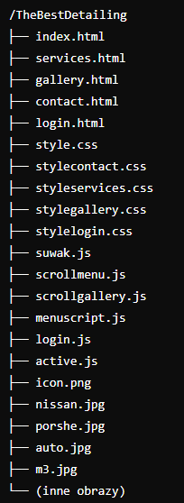

Rysunek 1. Główna struktura folderów.

1. **Harmonogram realizacji projektu**

Projekt strony internetowej został podzielony na kilka etapów, najważniejsze z nich przedstawiono na diagramie Gantta, reprezentowany przez Rysunek 2.

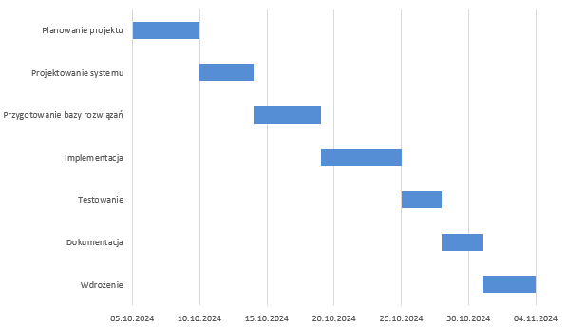

Rysunek 2. Diagram Gantta

Projekt realizowano z wykorzystaniem systemu kontroli wersji Git, wszystkie pliki źródłowe projektu są pod adresem: <https://github.com/kacperhalaj/Website-project> i będą dostępne do 10.11.2025. Na Rysunku 3 przedstawiono zrzut ekranu pokazujący historię kosmitów.

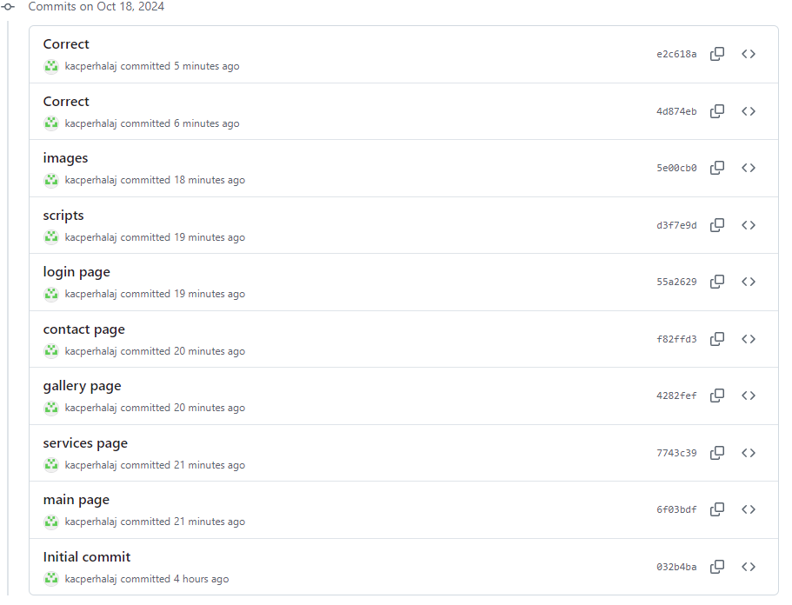

Rysunek 3. Historia komitów

1. **Prezentacja warstwy użytkowej projektu**

Warstwa użytkowa projektu obejmuje interfejsy i funkcje dostępne dla użytkowników, które umożliwiają korzystanie z różnych elementów strony internetowej. Obejmuje ona wszystkie widoczne dla użytkownika części projektu, w tym układ stron, dostępne funkcje oraz interakcje. Rysunek 4 przedstawia główną stronę.

* Nagłówek
  + Logo - Znajduje się w lewym górnym rogu strony i zawiera odnośnik do strony głównej. Ikona oraz nazwa firmy "TheBestDetailing" są wyświetlane w widoczny sposób.Service.html – Strona z przeglądem dostępnych usług.
  + Menu nawigacyjne - Składa się z odnośników do głównych sekcji strony: "Strona główna", "Usługi", "Galeria", "Kontakt" oraz "Zaloguj się". Na urządzeniach mobilnych menu jest dostępne jako rozwijane menu hamburgerowe.
  + Funkcjonalność menu - Menu dynamicznie zmienia swój styl podczas przewijania, aby zwiększyć czytelność i zajmować mniej miejsca, gdy użytkownik przewija w dół.
* Sekcja główna
  + Widoczna na stronie głównej. Zawiera duży baner graficzny.
  + Tekst nagłówkowy i przyciski CTA (Call to Action) zachęcają użytkowników do przeglądania usług.
* Stopka
  + Informacje prawne - Znajdują się tam informacje o prawach autorskich i autorze strony.
  + Układ - Stopka jest wycentrowana i wyraźnie oddzielona od reszty treści.

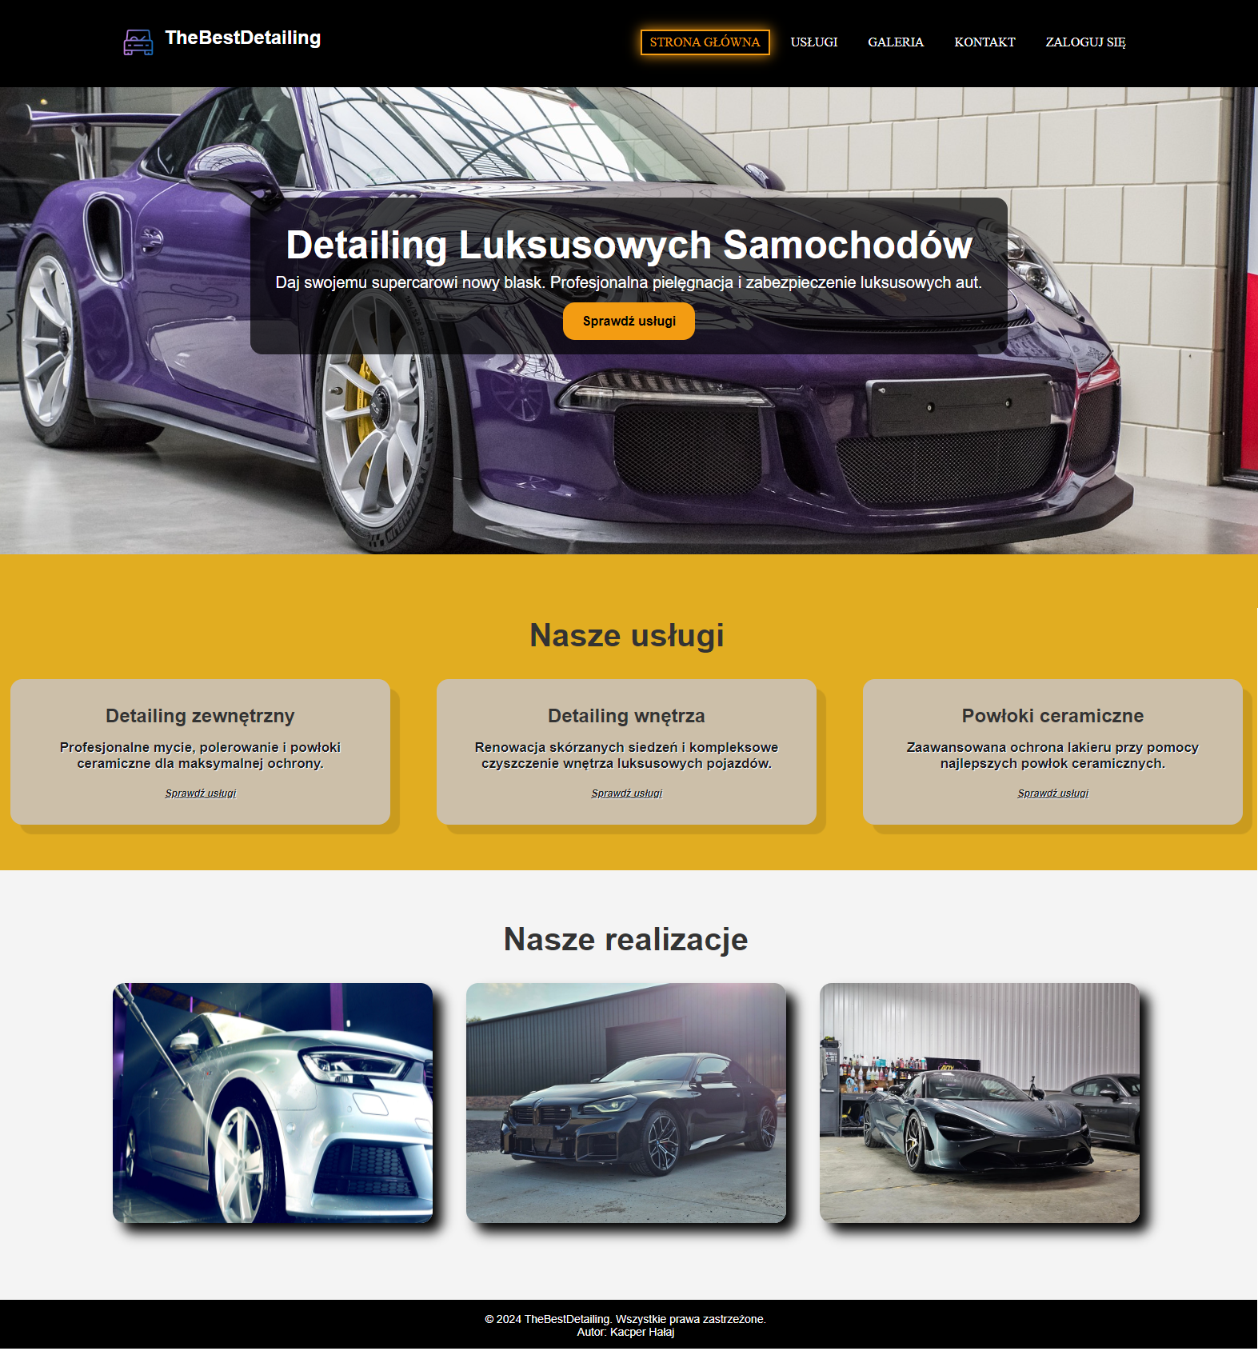

Rysunek 4. Ekran główny strony

Struktura strony usługi zawiera tytuł "Oferta" oraz trzy główne karty usług: "Detailing zewnętrzny", "Detailing wnętrza" oraz "Powłoki ceramiczne". W każdym z paneli umieszczono szczegółowe informacje (patrz Rysunek 5).

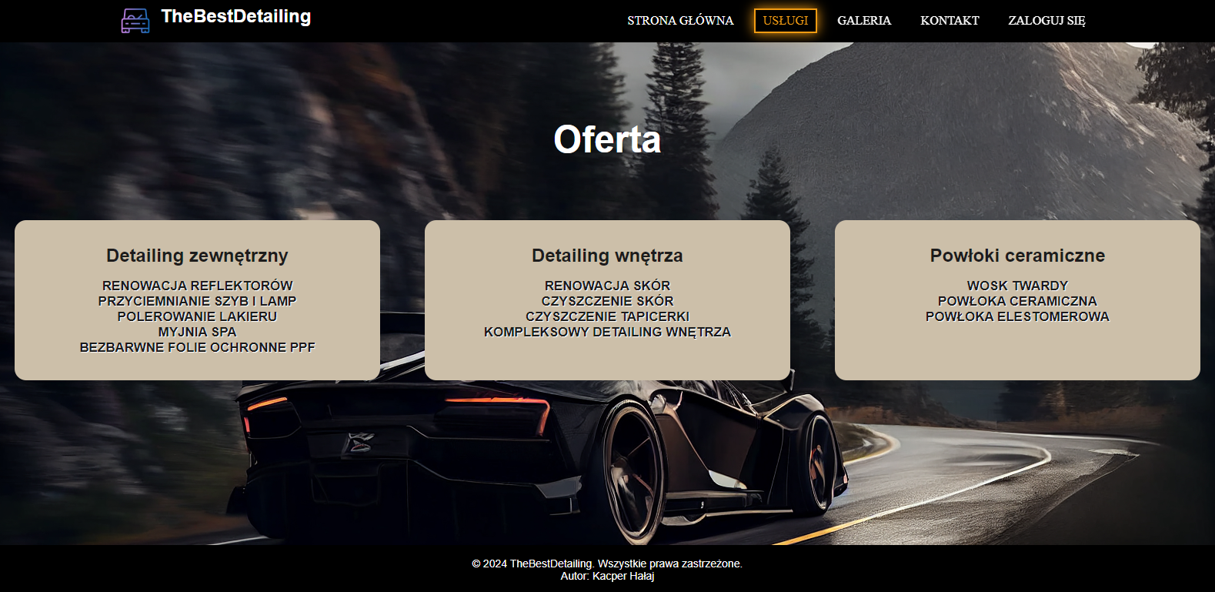

Rysunek 5. Ekran zakładki usługi

W zakładce galeria (patrz Rysunek 6) umieszczono suwak porównujący obrazy, użytkownicy mogą porównywać zdjęcia "przed" i "po" używając interaktywnego suwaka

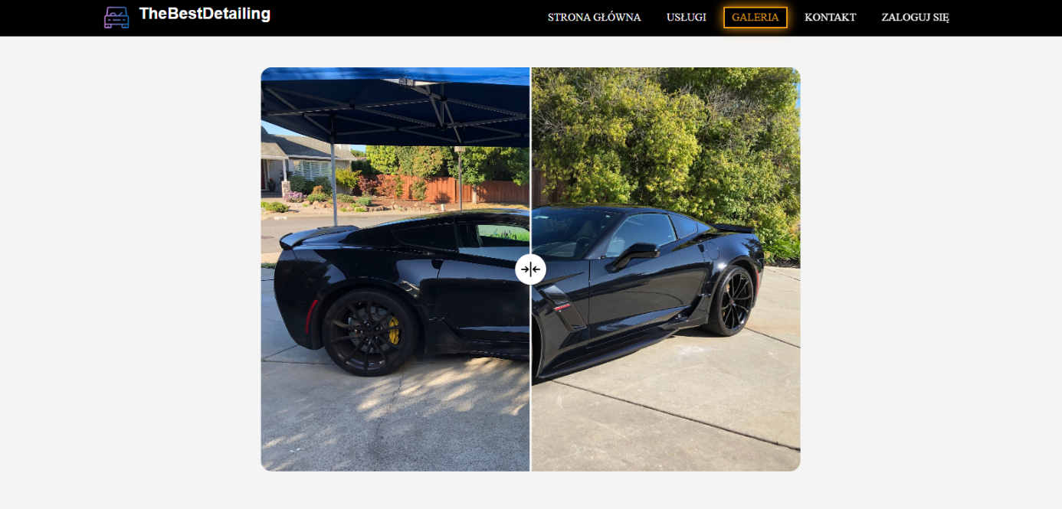

Rysunek 6. Główne okno aplikacji

Strona kontaktowa zawiera formularz kontaktowy składający się z pól: imię, e-mail, numer telefonu i wiadomość. Formularz umożliwia wysyłanie zapytań do firmy. Poniżej formularza znajdują się informacje kontaktowe (patrz Rysunek 7).

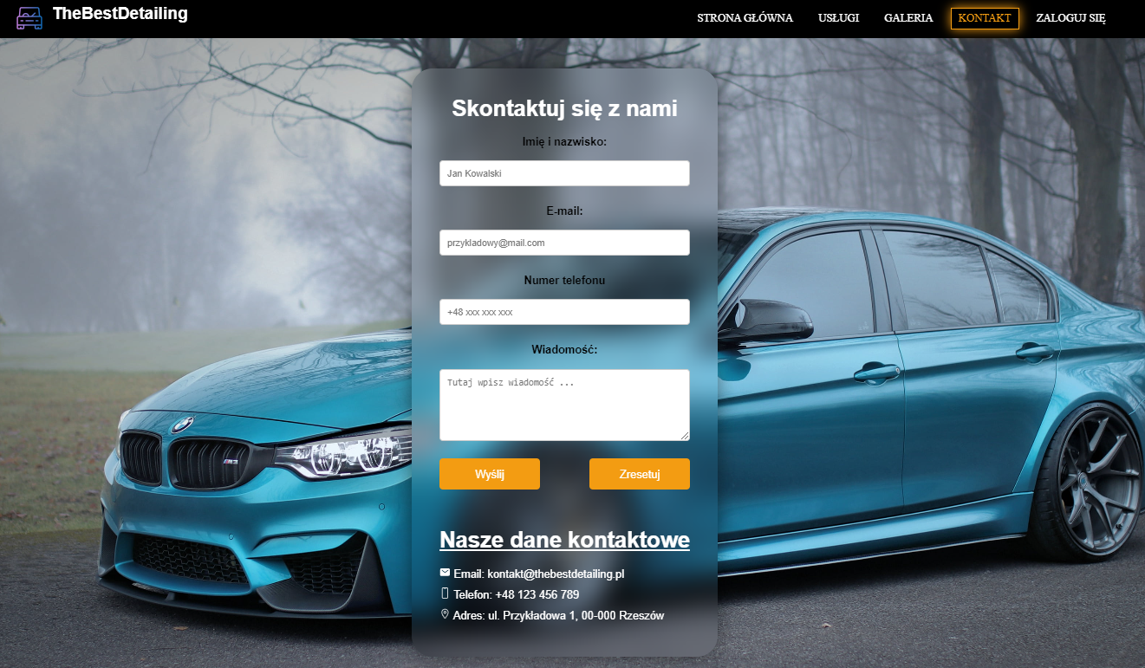

Rysunek 7. Okno kontakt

Strona zaloguj się (patrz Rysunek 8) zawiera formularz logowania składający z pól na e-mail i hasło, oraz opcji "Zapamiętaj hasło". Użytkownicy mogą przełączać się między logowaniem a rejestracją za pomocą odpowiednich linków. Formularz rejestracji umożliwia utworzenie nowego konta.

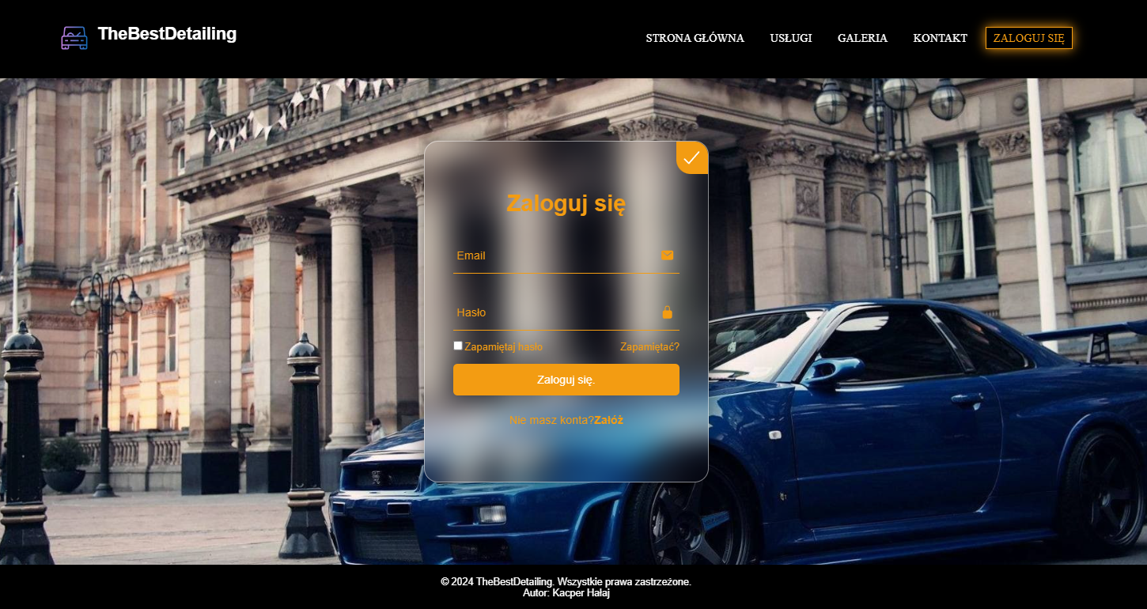

Rysunek 8. Zakładka zaloguj się

1. **Podsumowanie**

Projekt "TheBestDetailing" to kompleksowa strona internetowa stworzona dla firmy oferującej usługi detailingowe dla luksusowych pojazdów. Głównym celem było stworzenie nowoczesnej i responsywnej strony, która zapewni użytkownikom łatwy dostęp do informacji o oferowanych usługach, zaprezentuje dotychczasowe realizacje, a także umożliwi szybki kontakt z firmą oraz rejestrację użytkowników.

Strona została zaprojektowana z wykorzystaniem technologii HTML, CSS i JavaScript, co pozwoliło na implementację funkcji takich jak interaktywna galeria, formularze kontaktowe, oraz animacje wizualne. Zastosowanie zasad responsywnego projektowania zapewnia, że strona działa płynnie na różnych urządzeniach, od komputerów po smartfony.

Projekt obejmuje wszystkie kluczowe sekcje, takie jak strona główna, usługi, galeria, kontakt oraz logowanie i rejestracja, które zostały odpowiednio zorganizowane i dostosowane do potrzeb użytkowników. Interaktywne elementy, takie jak suwaki do porównywania zdjęć czy dynamicznie zmieniające się menu, zwiększają atrakcyjność strony oraz ułatwiają nawigację.

Strona ta stanowi przykład udanego połączenia estetyki z funkcjonalnością, spełniając jednocześnie wszystkie wymagania funkcjonalne i niefunkcjonalne określone na początku projektu. Dzięki zastosowaniu nowoczesnych rozwiązań webowych.

1. **Literatura**
2. HTML i CSS. Zaprojektuj i zbuduj witrynę WWW. Podręcznik Front-End Developera. Wyd. Helion.
3. JavaScript i jQuery. Interaktywne strony WWW dla każdego. Podręcznik Front-End Developera, Wyd. Helion.